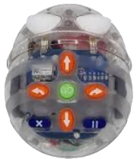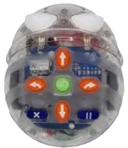

**AVANZAR**

**AVANZAR**

**AVANZAR**

**AVANZAR**



**AVANZAR**



**AVANZAR**

**AVANZAR**

**AVANZAR**

**AVANZAR**

**AVANZAR**





**RETROCEDER**

**RETROCEDER**

**RETROCEDER**

**RETROCEDER**

**RETROCEDER**









**RETROCEDER**

**RETROCEDER**

**RETROCEDER**

**RETROCEDER**

**RETROCEDER**





**DERECHA**

**DERECHA**

**DERECHA**

**DERECHA**

**DERECHA**



**DERECHA**

**DERECHA**

**DERECHA**

**DERECHA**

**DERECHA**





**IZQUIERDA**

**IZQUIERDA**

**IZQUIERDA**

**IZQUIERDA**

**IZQUIERDA**





**IZQUIERDA**

**IZQUIERDA**

**IZQUIERDA**

**IZQUIERDA**

**IZQUIERDA**





**EJECUTAR**

**EJECUTAR**

**EJECUTAR**

**EJECUTAR**

**EJECUTAR**





**EJECUTAR**

**EJECUTAR**

**EJECUTAR**

**EJECUTAR**

**EJECUTAR**







**PAUSAR**

**PAUSAR**

**PAUSAR**

**PAUSAR**

**PAUSAR**

**PAUSAR**

**PAUSAR**

**PAUSAR**

**PAUSAR**

**PAUSAR**